附件三：讲师介绍
欧阳华昌
【教育背景与资质认证】
- 深圳华昊联合企业管理顾问有限公司 总经理 首席顾问师
- 深圳三星视界（韩国）有限公司 制造部长
- 韩国三星总部Six sigma BB认证（SAMSUNG 6SIGMA管理学院）
- TPM（全员生产保全）专家（韩国）
- 精益生产（Lean）专家
- 三星中国本部（华南地区）专家级讲师
- 光华管理学院MBA
- 2011年华尊奖 — 中国管理咨询界最受尊敬时代创新人物
- 国际创新方法学会永久专家会员
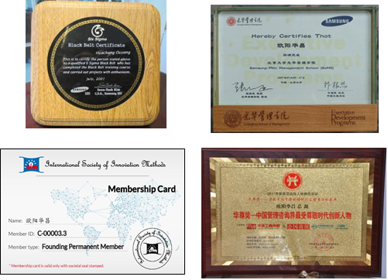

【优势专长】
- 韩国三星精益生产、6Sigma研究推进专员，三星中国本部（华南地区）专家级讲师，深圳三星（韩国）视界有限公司 制造部长；
- 2011年华尊奖 — 中国管理咨询界最受尊敬时代创新人物；
- 20年工程/质量实践和管理经验，其中12年从事实施6 Sigma/精益项目和其他改善活动
- 10年的精益/六西格玛项目实施经验，曾为亚洲多家知名企业及国际化集团公司导入精益改善/六西格玛项目，培训精益推进专员超过1500名，辅导企业300多家，帮助企业取得了超过数亿美元的财务收益；
- 擅长精益策划、战略实施、变革管理/六西格玛与企业持续改进系统的建立；
- 能够有效激励团队实施突破性改善，提升团队成员领导力。

【工作经历】
- 在企业生产管理系统上有20年的工作经验，曾任深圳三星6Sigma推进部长、制造部长等职位，擅长企业生产管理系统的系列革新活动；包括：卓越现场管理系列（5S/6S) ，精益生产系列（JIT）， 全面设备管理系列（TPM），综合战略革新系列（TPI) ， 绩效管理系列 (PMS) ，极限挑战系列（Dream Time) ，全面质量改善系列（SQM/6Sigma)的辅导与策划等领域有丰富的实践经验与成功案例；推进现场改善实战经验丰富；
- 韩国三星（深圳）视界有限公司工作12年，曾任革新运营部、6SIGMA首任推进长，制造部长，将工厂从初期建设到成为世界一流企业的重要成员之一；全面导入5S、TPM、JIT、6SIGMA、标准品质生产方式等改善工具，全面负责主持生产部门业务；
- 作为深圳华昊联合企业管理顾问公司首席顾问，担任5S、TPM、精益生产、精益品质、精益Six Sigma的顾问工作，凭借多年的项目实施和项目管理经验，帮助企业取得了超过数十亿美元的财务收益

【主要成就】
- 服务过的客户：比亚迪、公牛集团、华润三九、华润润双鹤、上海医药、正大天晴药业、马应龙药业、齐鲁制药、金洲管道、迈克管道、、神华集团、国华电力、唐人神集团、海信集团、福耀集团、创维集团、新航集团、汕头超声集团、长虹集团、华润怡宝、华润万家、华润电力、普林电路、爱升电路、南都电源、凯金新能源、豫北机械、科隆集团、美佳电机、扬杰科技、超威电池、中环光伏、宝明光电、瀚达美光电、通常光电、赢新光电、内蒙健隆化工、河池化工、常州波林化工、华腾半导体、星欣磊机械、鸿泰门窗、常熟亿通、唐山钢铁、济南钢铁、南钢、昆钢重装、华通线缆、科瑞德电缆、东莞凯欣、广州邦普、珠海特艺、黄山永新、青州包装、浙江鹏远、天源纸业、黄山精工、红塔集团、湛江卷烟、阜阳卷烟、常州兰翔、江苏新誉、江苏光王电子、协鑫硅业、常州润源、常州富通、京华激光、玉柴动力、恒义汽配、帝景纺织等300多家企业。
- 做为项目组核心顾问，对超声集团（PCB）的4年辅导，系统地建立了企业的经营革新体系，成功推进6S/TPM/JIT/6SIGMA，每年为企业增收1200多万元；
- 华润三九药业、华润双鹤医药成为国内医药行业的标杆工厂，通过LTPM活动，每年为企业创造2000多万元；
- 浙江台佳电子通过华昊3.5年的辅导，企业利润翻翻，成为浙江政府指定的民营企业学习标杆。

